Дата: 06.04.2020
Група: ШМ – 5

Завдання №1

Формування знань. Конспектування

Правила провішування вертикальних поверхонь

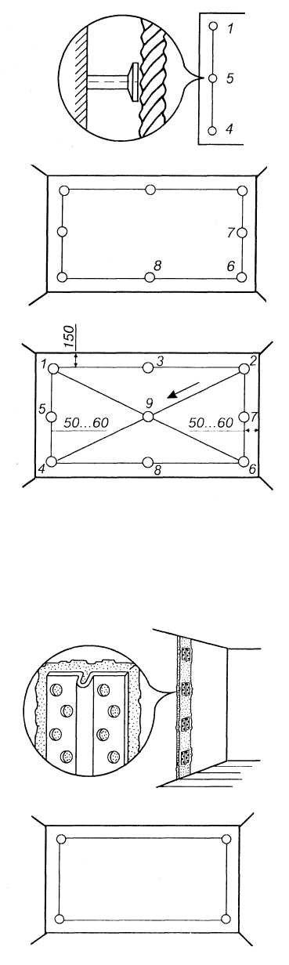
Визначення і тимчасове за кріплення точок лицьової площини майбутнього облицювання називають провішуванням, яке виконують у певній послідовності.
На відстані 140-150 мм від стелі, а від кутів прилеглих стін на відстані 50-60 мм, забивають цвяхи.
Головки цвяхів повинні виступати з поверхні стіни на 10-15 мм, тобто на товщину майбутнього облицювання.
За рівнем головки забитих цвяхів натягують шнур.
По середині цього шнура забивають цвях 3 так, щоб головка його тільки торкалась до шнура.
Від головки 1-го цвяха опускають висок, а другий робітник унизу стіни забиває цвях 4 так, щоб його головка торкалась до шнура виска (головка цвяха має розміщуватися на висоті нижнього ряду майбутнього облицювання).
Наступний цвях 5 розміщують посередині висоти стіни; його головка також повинна тільки дотикатись до шнура виска.
Таку саму операцію повторюють у другому куті стіни, забиваючи послідовно цвяхи 6, 7,8.
Контролюючи точність провішування, натягують шнур вздовж діагоналей стіни і забивають цвях 9. Після провішування стіни головки цвяхів знаходитимуться в одній площині.
Цвяхи, які виступають з площини стіни на товщину облицювання, є марками-знаками, які фіксують окремі точки лицьової поверхні облицювання.
9. Замість цвяхів при провішуванні стін можна застосувати інвентарні маяки. їх закріплюють гіпсовим розчином до будь-якої поверхні.
10. При провішуванні поверхонь стін у невеликих приміщеннях встановлюють 4 марки у кожному куті.

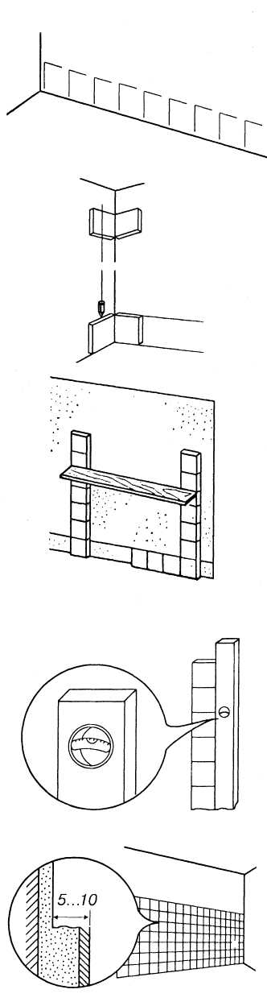
Закінчивши провішування стін і встановлення марок, починають роз мітку.
Складаним метром або рулет кою розмічають ряди майбутнього облицювання, визначають кількість плиток, які треба укласти в ряд.
Характерні точки облицьовуваних поверхонь, наприклад кути, закріплюють опорними маяками, тобто облицьовуваними плитками, встановленими на гіпсовому розчині.
На протяжних ділянках облицювання викладають маячні ряди.
Вертикальність установлених опорних маяків і маячних рядів перевіряють:
правилом з виском;
бульбашковим рівнем.
Якщо стіну вище облицювання будуть обштукатурювати, то для правильної установки карнизного (верхнього) ряду плиток треба, щоб облицьовувана панель на 5 - 10 мм виступала над площиною.

Технологія облицювання стін способом «шов у шов»
Якщо облицювання ведеться в приміщеннях, у яких ще немає підлог, то в цьому випадку необхідно намітити на стіні лінію чистої підлоги й по ній установити й добре закріпити рейки, які будуть підтримувати перший ряд плиток. Якщо підлоги є, перший ряд укладають безпосередньо на них
На висоті першого ряду плиток натягають горизонтальний шнур - причалку, кінці якого прив'язують до цвяхів або до переставних штирів, що забиваються в стіну. Натягнутий у плоскоті облицювання шнур-причалка служить орієнтиром для укладання першого маякового ряду. Укладати його потрібно від середини стіни до країв, точно дотримуючи розбивки швів і їх товщину. Якщо площина підлоги не горизонтальна, що легко перевірити рівнем, то плитки першого ряду при укладанні треба обрізати так, щоб їх верхні краї утворювали пряму горизонтальну лінію
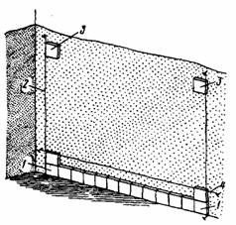
Розміщення шнурів перед облицюванням ділянки стіни:
1 — нижні маячні плитки; 2 — вертикальний шнур; 3 — верхні маячні плитки; 4 — горизонтальний шнур
Відповідно до площини маякового ряду й шнурами, закріпленими при провішувані, установлюють маякові плитки по кутах поверхні, що облицьовується, на початку й наприкінці верхнього ряду облицювання, а також на початку й наприкінці другого нижнього ряду. Особлива увага слід звернути на те, щоб маякові плитки були встановлені строго по шнурах, що натягаються між цвяхами
Після установки маякових плиток по верхові другого ряду знову натягають шнур причалку, по якому будуть укладатися плитки другого ряду. Підготовлену під облицювання поверхню перед початком роботи слід змочити водою за допомогою щітки-макловиці. У процесі облицювання керамічну плитку також необхідно зволожити змоченою у воді щіткою, зануренням у ємність із водою або проведенням тильною стороною по розчину в ящику.
Укладати плитки можна і без горизонтального шнура. Тоді їхнє положення перевіряють правилом завдовжки 1,5—2 м, періодично прикладаючи його до вже облицьованої ділянки поверхні і верхніх маячних плиток. Цим же правилом перевіряють правильність укладання кожного ряду плиток. Якщо потрібно, то, вдаряючи по правилу ручкою інструменту, осаджують ряд плиток до потрібної товщини облицювання.
Укладання плиток на розчині проводиться в такий спосіб.
Взявши у ліву руку попередньо змочену плитку, правою за допомогою лопатки плиточника набирають розчин і накладають його на тильну сторону плитки рівномірним шаром. Товщина шару повинна забезпечувати повне заповнення простору між стіною й плиткою без порожнечі. Потім плитку з розчином підносять до місця її укладання, швидким рухом перевертають у вертикальне положення й притискають до поверхні, що облицьовується. Остаточна посадка плитки проводиться легкими ударами дерев'яної ручки лопатки. Вона повинна прийняти положення, при якому її лицьова поверхня буде в рівні з попередньою плиткою й відповідати рівню горизонтального шнура
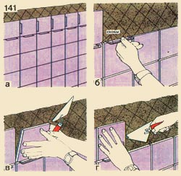
При посадці плитки надлишки розчину, що виступили зі швів, слід зняти лопаткою. У процесі облицювання поверхню періодично перевіряють рівнем або правилом, слідкуючи за тим, щоб між рівнем й площиною стіни не було зазорів. Для виконання необхідного шва між плитками укладають прокладки (хрестики), товщина яких залежить від розмірів плитки.

Облицювання поверхонь стін способом «врозбіг» виконують так само:
провішують поверхню, улаштовують маяки, забивають штирі й натягають шнур. Потім стіну ділять на дві частини по ширині. Після цього розкладають плитки насухо, визначаючи необхідну їхню кількість, укладають маячні плитки, потім укладають перший ряд плиток, натягують шнур і другий ряд плиток укладають зі зміщенням (мал. 137 (б)) вертикальних швів в кожному горизонтальному ряду. При цьому вертикальні шви через один ряд повинні співпадати строго по вертикалі. Тобто 1, 3, 5, 7, ряди і т.д. І 2, 4, 6, 8, ряди і т.д.
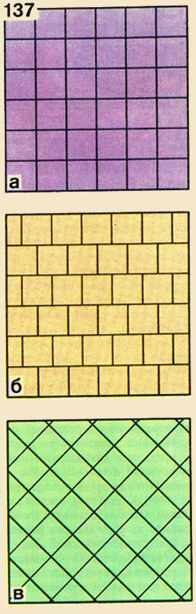
Мал 137. Способи розміщення плиток на поверхні:
а – «шов у шов», б – врозбіг, в – по діагоналі
Завдання № 2

Питання для самоконтролю

Рівень І
- Що називається провішуванням?
- На якій відстані забивають цвяхи від кутів прилеглих стін?
- Що натягують між цвяхами?
- Скільки цвяхів забивають при виконанні провішування?
- Якими контрольно-вимірювальними інструментами користуються при провішуванні?
- Для чого натягують шнури по діагоналі при провішуванні?
- Яку операцію потрібно виконати перш ніж встановити перший ряд плитки?
- Чи потрібно встановлювати маячні плитки? Для чого?
- Яку операцію потрібно виконувати після влаштування кожного ряду плиток? І чи обов’язково?
- Чи обов’язково користуватися горизонтальним і вертикальним шнурами? І якщо ні то чим тоді користуються?

Рівень ІІ
Опишіть технологічну послідовність укладання плиток на розчині способом «шов в шов».

Відповіді надіслати на електронну пошту за адресою: korolovitch@ukr.net
За схемою: Дата; Група №; Прізвище та ім’я учня(ці)

